09.04.2020 английский язык.
 | 09 апреля 2020
ТЕМА | Раздел в учебнике | Классная работа  Class work | Домашнее задание  Homework
Мои каникулы! | Стр.100-101 | 1)Записать число  Thursday, the ninth of April  Class work.  Прописать буквы Gg,Hh.  2) Просмотреть видеоурок:  https://youtu.be/MYbH4D-fCgg  3)Упр.2,4 стр.100(сборник упражнений) письменно | Homework  Ex., p.  1)читать упр.3,стр.101  2) Упр.5,6 стр.101(сборник упражнений) письменно.

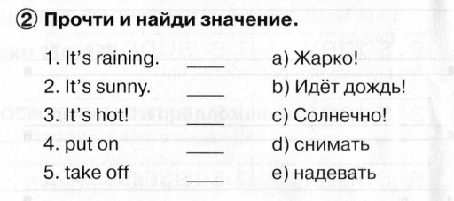

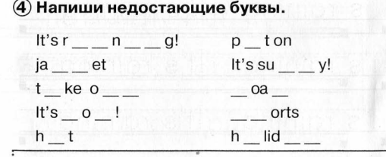

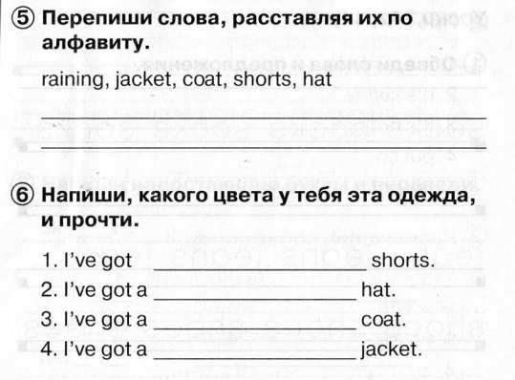
 | Русский язык 09 апреля 2020
ТЕМА | Раздел в учебнике | Классная работа | Домашнее задание
Единственное и множественное число имён прилагательных. | Уч. с.92-93 | Просмотреть урок по ссылке: https://ok.ru/video/226558937664  Выполнить упр.158. | Выполнить упр.159.  Выучить правило с.92
 | Математика 09 апреля 2020
ТЕМА | Раздел в учебнике | Классная работа | Домашнее задание
Название чисел при делении. | Уч. с. 66 | Просмотреть урок по ссылке: https://www.youtube.com/watch?v=N39YISFnnH8  Выполнить № 11, , 28,33. | Выполнить № 34 (столбиком), №43.
 | Литературное чтение 09 апреля 2020
ТЕМА | Раздел в учебнике | Классная работа | Домашнее задание
Стихи Успенско  го. | Уч. с.146-149 | Прочитать стихотворения. Устно ответить на вопросы. | Уч. с. 148 №5

